|  |  |
| --- | --- |
|  |  |
| Фамилия | Иванов |
| Пол | м |
| Дата анализа | 3 |
| Возраст | 3 |
| Диагноз основной | м |
| Диагноз сопутствующий | м |
| 1.Гены | ва |
| 2.Гены | ва |
| 3.Гены | ва |
| Сезон | м |
| РЕЗУЛЬАТЫ ГЕМОТОЛОГИЧЕСКОГО ИССЛЕДОВАНИЯ |  |
| Лейкоциты (WBC) | 232 |
| Лимфоциты (LYMF) | 323 |
| Моноциты (MON) | 23 |
| Нейтрофилы (NEU) | 23 |
| Эозинофилы (EOS) | 323 |
| Базофилы (BAS) | 232 |
| Гемоглобин (HGB) | 323 |
| Тромбоциты (PLT) | 32 |
| ИМУННЫЙ СТАТУС |  |
| Общие T-лимфоциты (CD45+CD3+) | 4 |
| Общие В-лимфоциты (CD45+CD19+) | 232 |
| Т-хелперы (CD45+CD3+CD4+) | 3423 |
| Соотношение CD3+CD4+/CD3+CD8+ | 234 |
| Т-цитотоксические лимфоциты (CD45+CD3+СD8+) | 4234 |
| Циркулирующие иммунные комплексы | 234 |
| Общие NK-клетки (CD45+CD3-CD16+56+) | 23423 |
| NK-клетки цитолитические (CD45+CD3-CD16brightCD56dim) | 423 |
| HCI-тест(спонтанный) | 234 |
| HCI-тест(стимулированый) | 3423432 |
| ЦИТОКИНОВЫЙ СТАТУС |  |
| CD3+IFNy+(стимулированный) | 32 |
| CD3+IFNy+(спонтанный) | 32 |
| Индекс (CD3+IFNy+(стимулированный)/CD3+IFNy+(спонтанный)) | 1.0 |
| CD3+TFNy+(стимулироанный) | 4 |
| CD3+TFNy+(спонтанный) | 432 |
| Индекс (CD3+TNFa+(стимулированный)/CD3+TNFa+(спонтанный)) | 108.0 |
| CD3+IL2+(стимулированный) | 234 |
| CD3+IL2+(спонтанный) | 234 |
| Индекс (CD3+IL2+(стимулированный)/CD3+IL2+(спонтанный)) | 1.0 |

График T-клеточного звена Иванов

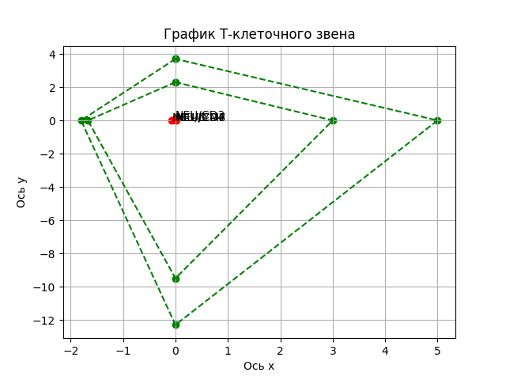

График B-клеточного звена Иванов

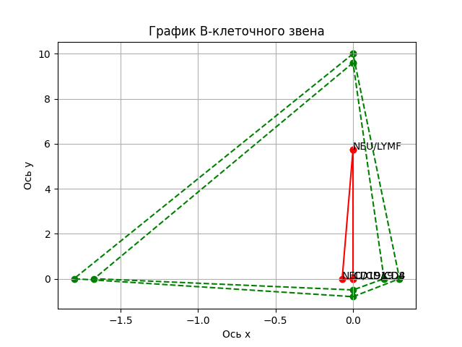

График цитокиновых пар Иванов

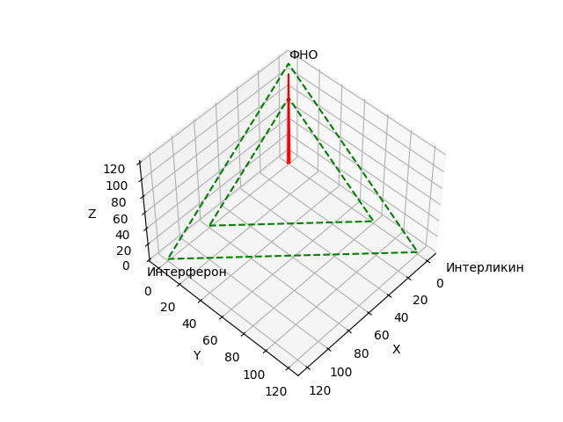

|  |  |  |  |  |
| --- | --- | --- | --- | --- |
| Наименование показателя | Референтные значения | Среднее за предыдущие значения | Данные от 3 | Итог сравнения |
| NEU/LYMF | 1.67 - 1.80 | 3.69 | 0.07 | Уменьшился |
| NEU/CD3 | 2.30 - 3.70 | 35.92 | 5.75 | Уменьшился |
| NEU/CD4 | 9.50 - 12.30 | 33.91 | 0.01 | Уменьшился |
| NEU/CD8 | 3.00 - 5.00 | 6.18 | 0.01 | Уменьшился |
| LYMF/CD19 | 9.60 - 10.00 | 6.36 | 1.39 | Уменьшился |
| CD19/CD4 | 0.50 - 0.80 | 33.88 | 0.07 | Уменьшился |
| CD19/CD8 | 0.20 - 0.30 | 46.89 | 0.05 | Уменьшился |
| Интерферон | 80 - 120 | 0.99 | 1.0 | Увеличился |
| ФНО | 80 - 120 | 39.35 | 108.0 | Увеличился |
| Интерликин | 80 - 120 | 0.4 | 1.0 | Увеличился |

Показатели T-клеточного иммунитета

NEU/LYMF - Отклонение от нормы больше 23% нормы вниз - Отклонение от нормы на -1.6 нормы вниз

NEU/CD3 - Отклонение от нормы больше 0.% нормы вверх - Отклонение от нормы на 2.05 нормы вверх

NEU/CD4 - Отклонение от нормы больше 95% нормы вниз - Отклонение от нормы на -9.49 нормы вниз

NEU/CD8 - Отклонение от нормы больше 30% нормы вниз - Отклонение от нормы на -2.99 нормы вниз

Показатели B-клеточного иммунитета

LYMF/CD19 - Отклонение от нормы больше 6.% нормы вниз - Отклонение от нормы на -8.21 нормы вниз

CD19/CD4 - Отклонение от нормы больше 7.% нормы вниз - Отклонение от нормы на -0.43 нормы вниз

CD19/CD8 - Отклонение от нормы больше 4.% нормы вниз - Отклонение от нормы на -0.15 нормы вниз

Цитокиновые пары

ФНО None None

ИНТЕРФЕРОН - Отклонение от нормы больше 80% нормы вниз - Отклонение от нормы на -79.0 нормы вниз

ИНТЕРЛЕКИН - Отклонение от нормы больше 80% нормы вниз - Отклонение от нормы на -79.0 нормы вниз

Рекомендации/Заключения по Калькулятора рекомендаций : None